**Case Study Optimales Marktgleichgewicht: Porsche-Aktien**

**Situation und Kontext**

Auf dem Parkett der Frankfurter Börse herrscht reges Treiben, da sich viele Händler um die erst kürzlich gelisteten Porsche Aktien reißen, doch die Kursfeststellung im Handelsraum gerät von Zeit zu Zeit aufgrund der angespannten Marktsituation ins Stocken. Händler Markus der Deutschland-Bank (DB) gibt bekannt, dass er gerne 25 Porsche Aktien zu einem Kassa-Kurs von 130,06 € kaufen möchte. Bei einem Kurs von 56,74 würde er sogar 50 Aktien beziehen wollen. Das trifft sich gut, denn Händler Max der Commerziale Bank (CB) möchte 18 Porsche Aktien zu einem Kassa-Kurs von 102,50 € am Markt zum Verkauf platzieren. Würde sich für ihn sogar ein Kurs von 109,78 € erwirtschaften lassen, so könnte er durch Leihgeschäfte sogar 28 Aktien zum Verkauf freigeben. Wo würde sich in dieser Situation der faire Marktgleichgewichtspreis für die Porsche Aktie ergeben, den die Händler für ihre Geschäfte an ihre Bank durchgeben müssen?

**Findet euch in Kleingruppen zusammen** und bearbeitet dieses Arbeitsblatt den Aufgaben der Reihe nach. **Bestimmt** am Ende zu **jeder Aufgabe** jemanden, der oder die eure Ergebnisse kurz im Plenum **vorstellt**.

**Aufgabe Nr.1)**

**Stellt** zuerst die Angebots[1]- und die Nachfragefunktion[2] der oben skizzierten Situation auf. Orientiert euch an dem Muster: A(x) = …. (Angebotsfunktion); N(x) = …… (Nachfragefunktion), in Abhängigkeit der Menge (x). Die grundlegende Struktur ist dabei als lineare Gleichung anzunehmen: Y(x) = m*x+b.

**Aufgabe Nr.2)**

Um das optimale Marktgleichgewicht bestimmen zu können müssen nun die Angebots- und die Preisfunktion **miteinander kombiniert werden**, um die optimale Menge und den optimalen Preis für den Aktienmarkt zu bestimmen. Erinnerung: Ein Handel findet erst statt, wenn das Angebot genau der Nachfrage entspricht und sich somit auf Preis und Menge geeinigt werden kann.

**Löst das Gleichungssystem auf** und bestimmt die Menge und den Preis, zu dem optimale Geschäfte gemacht werden können.

**Aufgabe Nr.3)**

Stellt die Angebots- und Nachfragefunktion, sowie die optimale Menge und Preis **graphisch dar**, damit das Börsenparkett den Marktgleichgewichtspreis in den aktuellen Porsche-Aktienchart als Datenpunkt aufnehmen kann.

**Hinweis:** Die „Gesamtpositionsgröße in €“ errechnet sich aus Aktienpreis * Anzahl Aktien

**Beispielbild:**

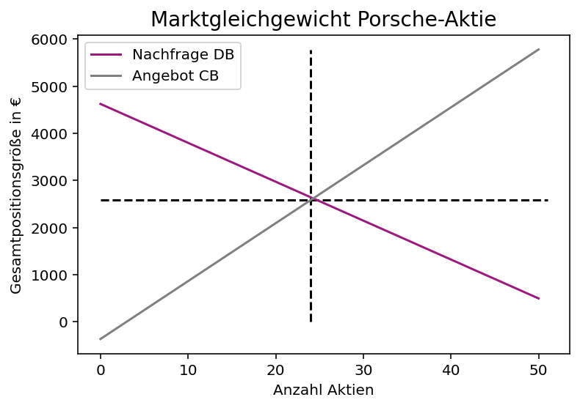

**Aufgabe Nr.4)**

**Diskutiert kritisch** welche **Stärken** und **Schwächen** die beschriebene Modellsituation haben könnte. Die Betrachtungskriterien könnt ihr selbstständig auswählen. Machen die Werte der Lösung sowohl ökonomisch als auch inhaltlich Sinn? Wurden wichtige Faktoren außen vor gelassen?

|  |  |  |
| --- | --- | --- |
| Kriterium | Stärken | Schwächen |
|  |  |  |
|  |  |  |
|  |  |  |
|  |  |  |
|  |  |  |

1. Die Angebotsfunktion A(x) = m*x+b stellt die Bereitschaft der Anbieter dar, ihre Waren für den Gesamtgegenwert A(x) zum gegenwärtigen Preis anzubieten. Es wird angenommen, dass je höher der Preis ist, desto mehr Anbieter auf den Markt strömen und ihre Waren zu den steigenden Preisen anbieten werden. Auf der Nachfrageseite ist der gegenteilige Mechanismus anzunehmen.
2. Die Nachfargefunktion N(x) = -m*x+b stellt die Bereitschaft der Nachfrager dar, Waren für den Gesamtgegenwert N(x) zum gegenwärtigen Preis nachzufragen.